**Руководство пользователя приложения для приема заявлений на участие в Едином национальном тестировании**

Данное приложение необходимо для осуществления приема заявлений на участие в Едином национальном тестировании.

Для того, чтобы открыть приложение, необходимо в адресной строке браузера ввести электронный адрес [app.testcenter.kz](https://school-head.testcenter.kz/ppz), после чего откроется страница выбора языка интерфейса.

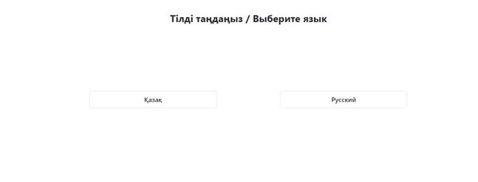

Рисунок 1 - Страница выбора языка интерфейса

Тестируемый на свое усмотрение выбирает нужный ему язык интерфейса (казахский/русский).

После выбора языка интерфейса откроется страница авторизации/регистрации.

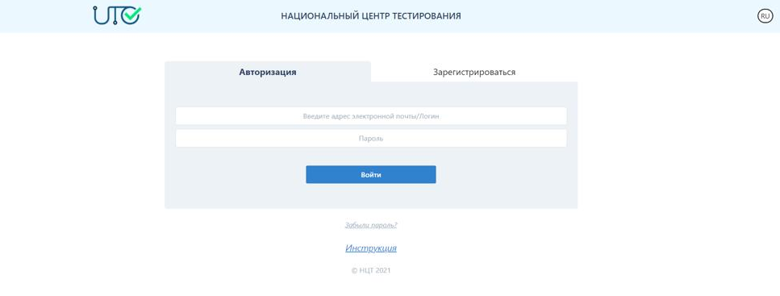

Рисунок 2 - Страница авторизации/регистрации

Данная страница содержит логотип, название Национального центра тестирования и кнопку для смены языкового интерфейса, форму авторизации/регистрации и кнопку для входа в приложение. Для того, чтобы подать заявление, тестируемому необходимо зарегистрироваться в приложении с помощью электронного адреса.

**Регистрация**

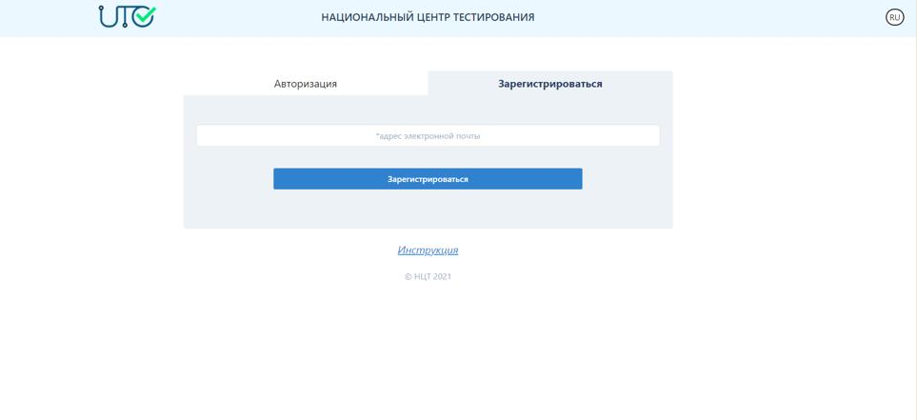

Рисунок 3 - Страница авторизации/регистрации (вкладка «Зарегистрироваться»)

Для того, чтобы зарегистрироваться в приложении, необходимо заполнить следующие данные:

- электронный адрес (данный электронный адрес будет использоваться в качестве логина при авторизации в приложении).

После введения данных необходимо нажать на кнопку «Зарегистрироваться».

Далее на указанный электронный адрес будет выслано письмо со ссылкой для подтверждения электронного адреса.

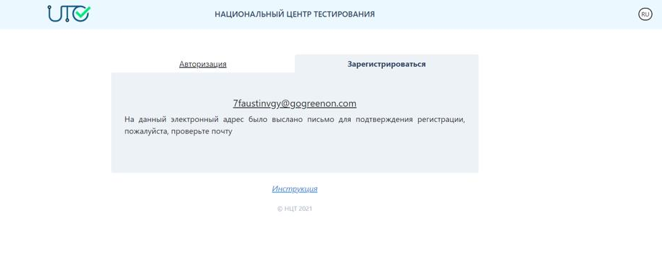

Рисунок 4 – Сообщение с подтверждением регистрации

Тестируемому необходимо открыть свой электронный ящик и обязательно пройти по ссылке, указанной в этом письме. В случае, если письма нет в папке «Входящие», надо проверить папки «Спам» и «Вся почта».

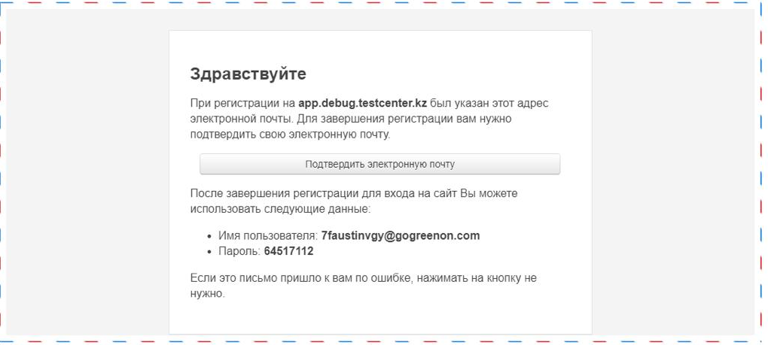

Рисунок 5 – Письмо-подтверждение с электронного ящика

Нажимая на кнопку «Подтвердить электронную почту», необходимо перейти на страницу для заполнения данных.

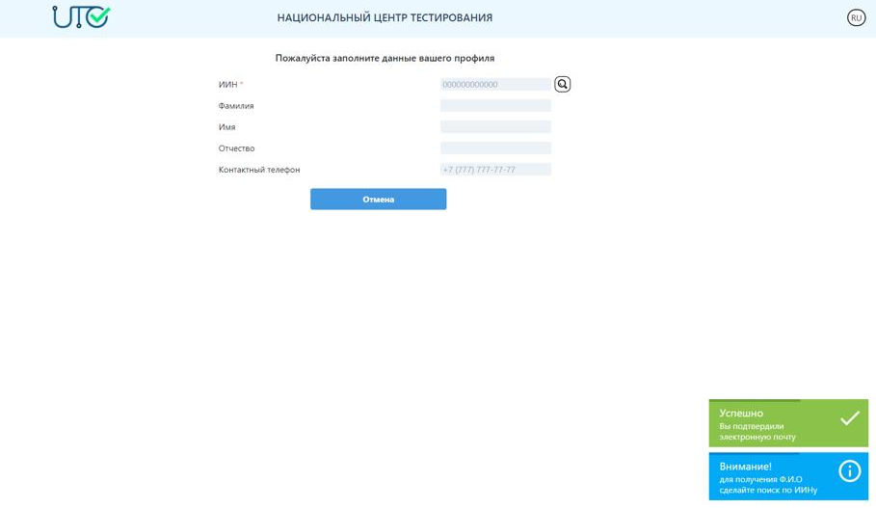

Рисунок 6 – Страница для заполнения личных данных

**Внимание!** Для получения Ф.И.О. сделайте поиск по ИИНу с помощью кнопки поиска. Далее нажимаете «Сохранить» и переходите на страницу «Мой профиль».

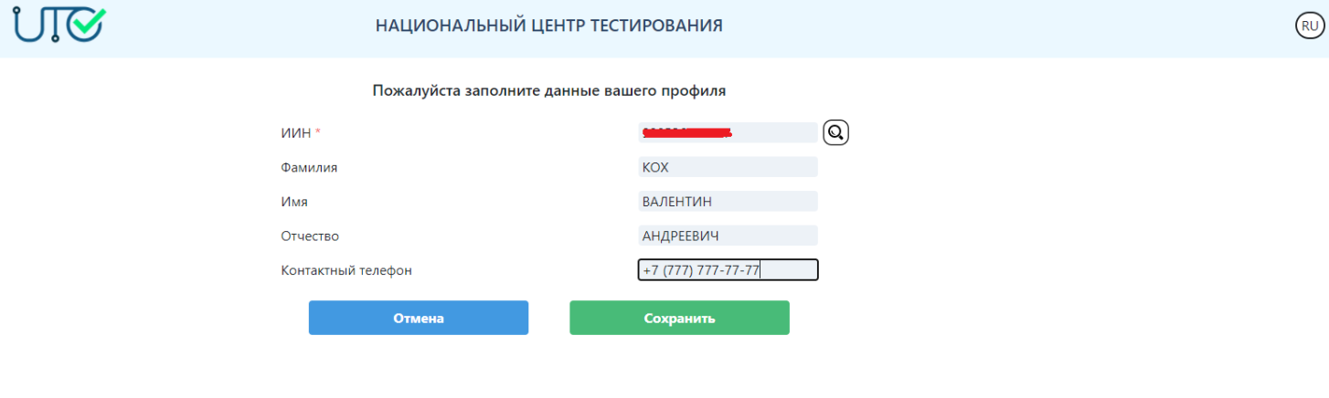

Рисунок 7 – Страница с заполненными личными данными

**Внимание!** Регистрация будет считаться завершенной только после подтверждения электронного адреса.

**Авторизация**

Для того, чтобы авторизоваться в приложении, тестируемому необходимо ввести электронный адрес, с помощью которого он зарегистрировался в данном приложении, и пароль, затем нажать на кнопку «Войти».

**Забыли пароль**

В случае, если тестируемый забыл пароль для входа в приложение, необходимо нажать на кнопку «Забыли пароль». Далее откроется страница восстановления пароля.

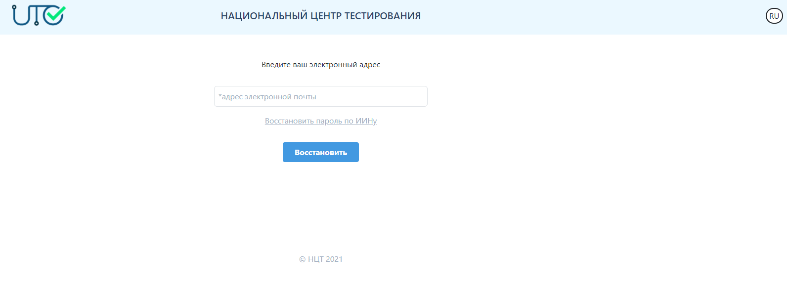

Рисунок 8 – Страница восстановления пароля

Необходимо указать электронный адрес, с помощью которого тестируемый был зарегистрирован в приложении, и нажать на кнопку «Восстановить».

На указанный электронный адрес будет выслано письмо со ссылкой для смены пароля. В случае, если письма нет в папке «Входящие», надо проверить папки «Спам» и «Вся почта».

**Главная страница**

Главная страница приложения содержит:

* логотип и название Национального центра тестирования;
* кнопку для смены языкового интерфейса;
* боковое меню с пунктами: Мой профиль, Подать Заявление, Моя история, Выход.

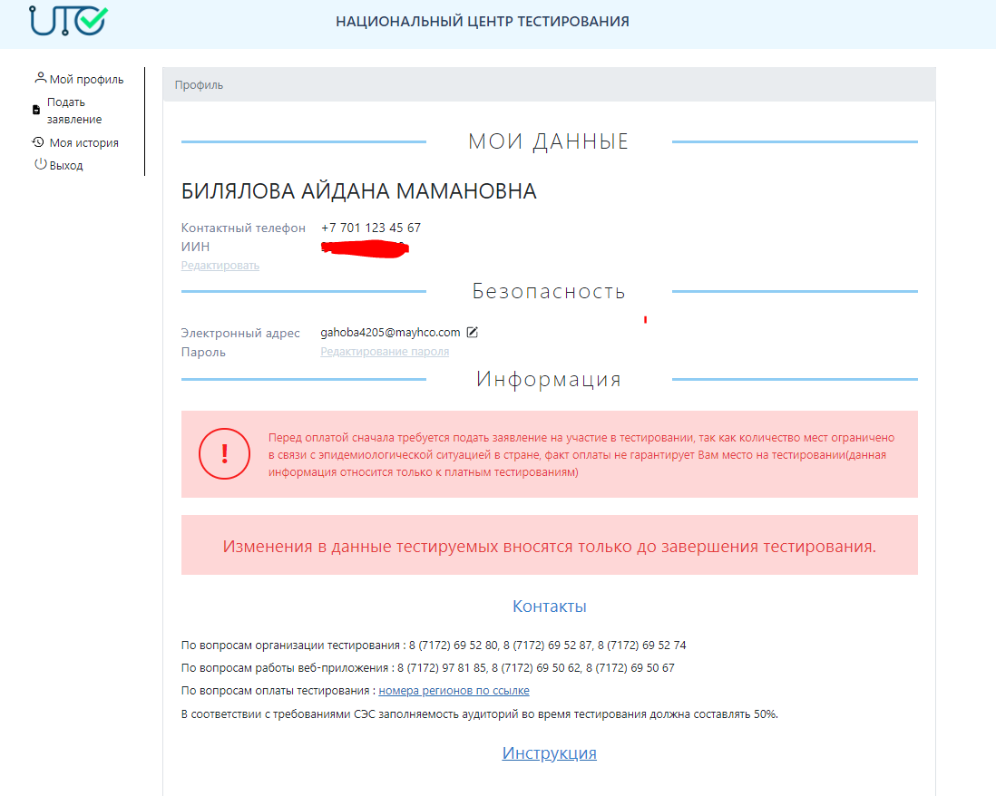

Рисунок 9 – Страница «Мой профиль»

**Мой профиль**

Страница мой профиль содержит следующую информацию:

Мои данные:

* ФИО тестируемого;
* Контактный телефон;
* ИИН;
* Кнопка «Редактировать» для возможности отредактировать данные блока «Мои данные».

Безопасность:

* Электронный адрес;
* Кнопка «Редактировать электронный адрес» - для того, чтобы изменить электронный адрес, необходимо указать новый электронный адрес и ввести текущий пароль;

**Внимание!** Для того чтобы завершить изменение электронного адреса, новый электронный адрес необходимо подтвердить через письмо, которое будет отправлено на новый электронный адрес и авторизоваться с помощью нового логина.

* Кнопка «Редактирование пароля» - для того, чтобы сменить пароль, необходимо указать текущий пароль, ввести новый пароль и повторить ввод нового пароля;
* Кнопка «Забыли пароль» (см.выше).

**Внимание!** Необходимо внимательно ознакомиться с информацией, выделенной красным шрифтом! Если возникнут вопросы, указаны контакты по вопросам организации тестирования и по вопросам работы веб-приложения.

**Подать заявление**

Для того, чтобы подать заявление на участие в Едином национальном тестировании, необходимо перейти во вкладку «Подать заявление».

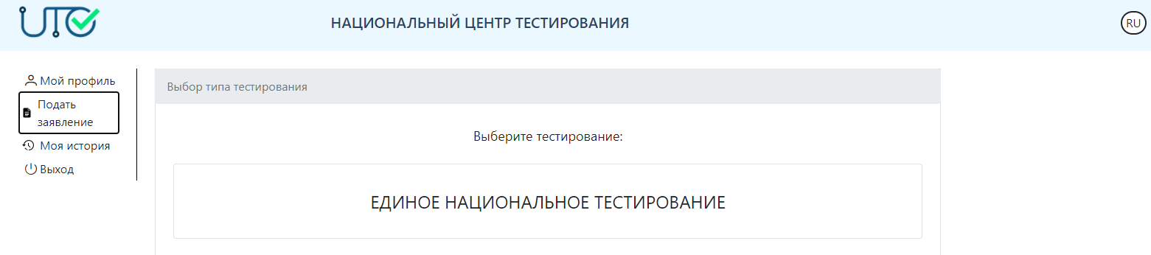

Рисунок 10 – Кнопка «Единое национальное тестирование»

Далее необходимо выбрать «Единое национальное тестирование» и выбрать необходимый тип тестирования:

1) обучающиеся выпускных 11 (12) классов школ;

2) выпускники школ прошлых лет, колледжей;

3) выпускники школ, обучавшиеся за рубежом;

4) лица казахской национальности, не являющихся гражданами Республики Казахстан;

5) лица, зачисленные в ВУЗ на академический период (условно зачисленные студенты).

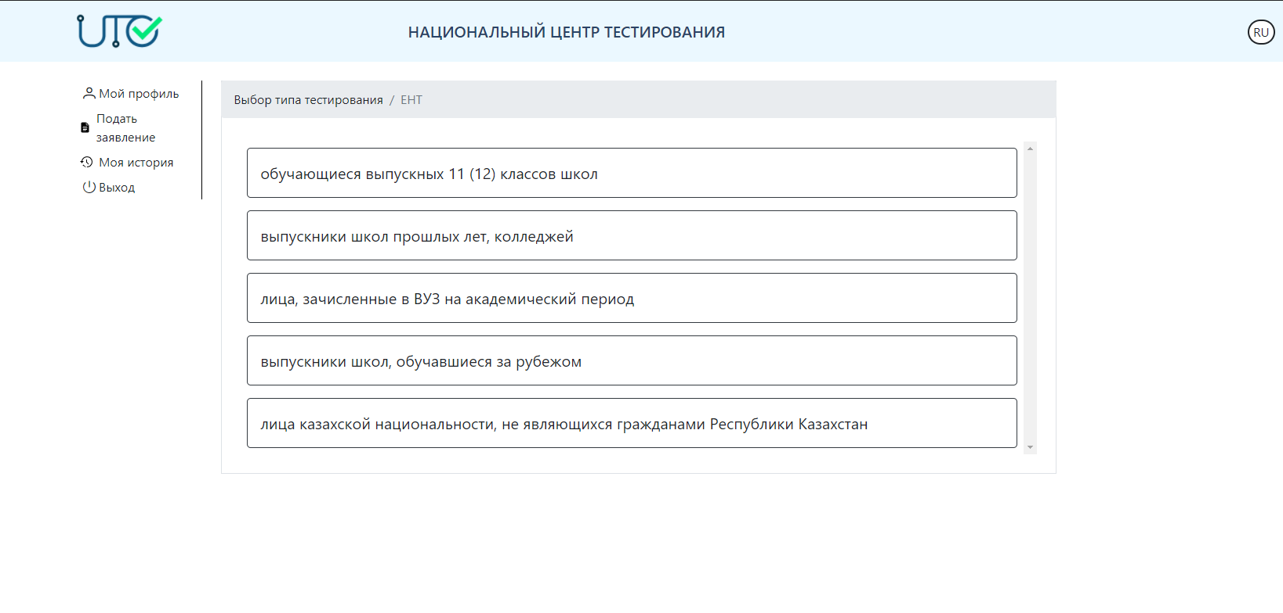

Рисунок 11 – Страница выбора типа тестирования

Для того, чтобы подать заявление, необходимо первым делом заполнить персональные данные:

1. Ввести контактный телефон.
2. Выбрать гражданство из выпадающего списка.
3. Выбрать национальность из выпадающего списка.
4. Выбрать пол (мужской/женский).
5. Выбрать наличие/отсутствие международного сертификата английского языка и балл.
6. Указать место обучения (область, район и наименование школы).
7. Выбрать профильные предметы.
8. Выбрать язык сдачи тестирования.
9. Выбрать место тестирования.
10. Выбрать дату тестирования.

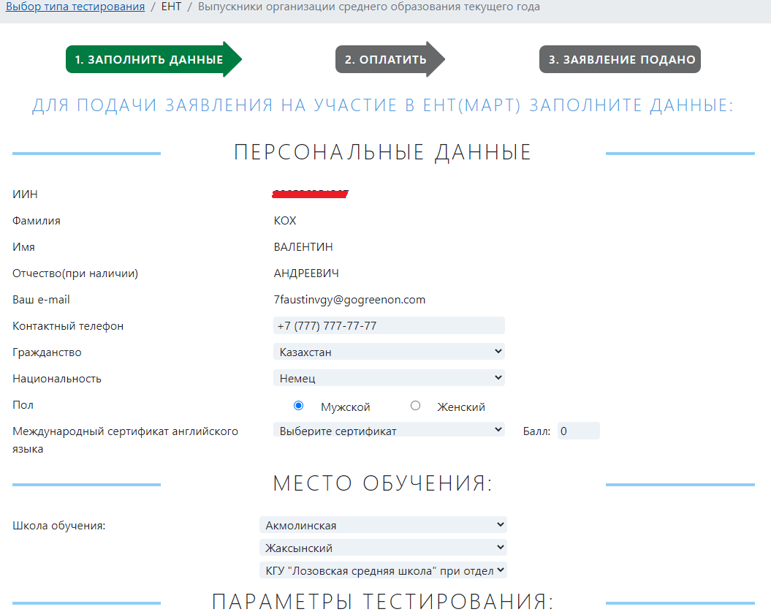

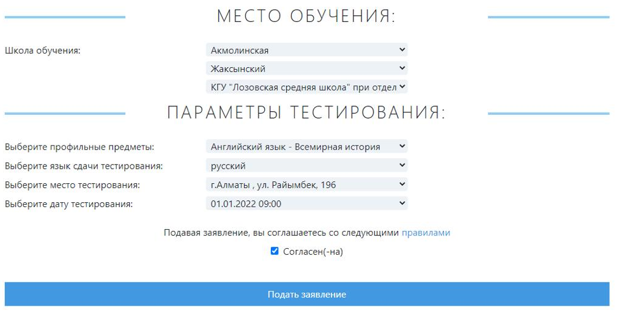

Рисунок 12 – Страница «Заявление»

После ввода всех полей необходимо ознакомиться с правилами проведения Единого национального тестирования и поставить галочку в знак подтверждения согласия.

После согласия с правилами тестирования необходимо нажать на кнопку «Подать заявление». На данном этапе откроется страница оплаты. Сумма оплаты составляет 2242 тг.

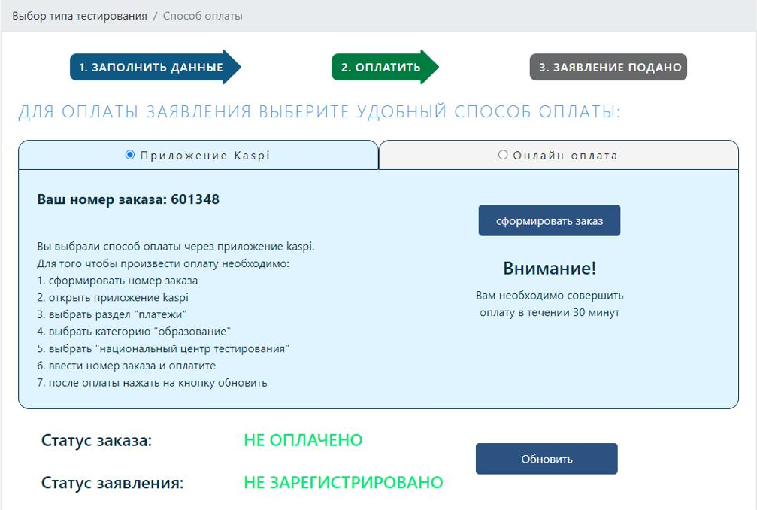

Рисунок 13 – Страница оплаты через приложение Kaspi

Оплату за тестирование можно произвести двумя способами:

1. Через приложение Каспи. Инструкция по оплате представлена на рисунке.
2. Онлайн-оплата.

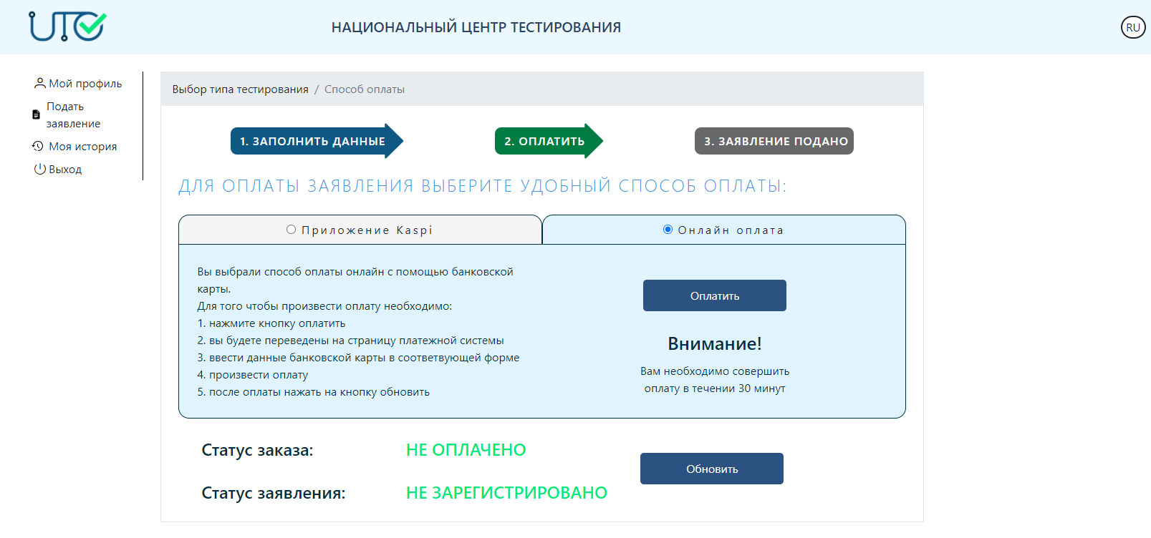

Рисунок 14 – Страница онлайн оплаты

При выборе данного способа оплаты необходимо нажать на кнопку «Оплатить», после чего приложение направит Вас на страницу ввода данных банковской карты.

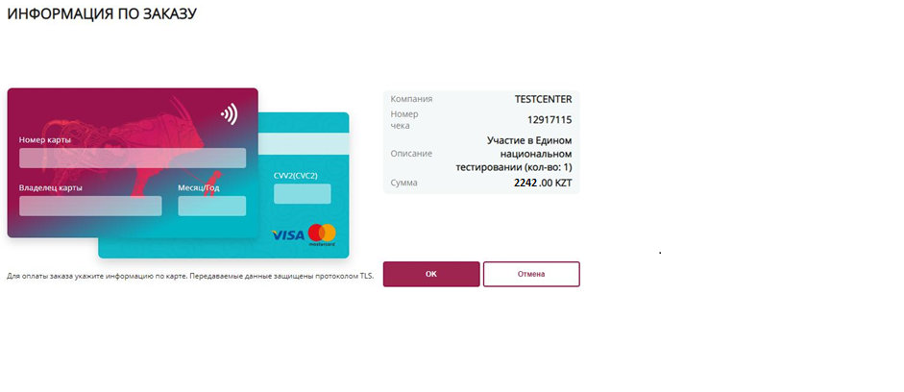

Рисунок 15 – Страница онлайн оплаты с реквизитами банковской карты

**Внимание!** Оплату необходимо произвести в течении 30 минут.

Для проверки статуса заказа и заявления необходимо нажать на кнопку «Обновить».

Когда оплата будет произведена и заявление будет зарегистрировано отобразится кнопка «Далее».

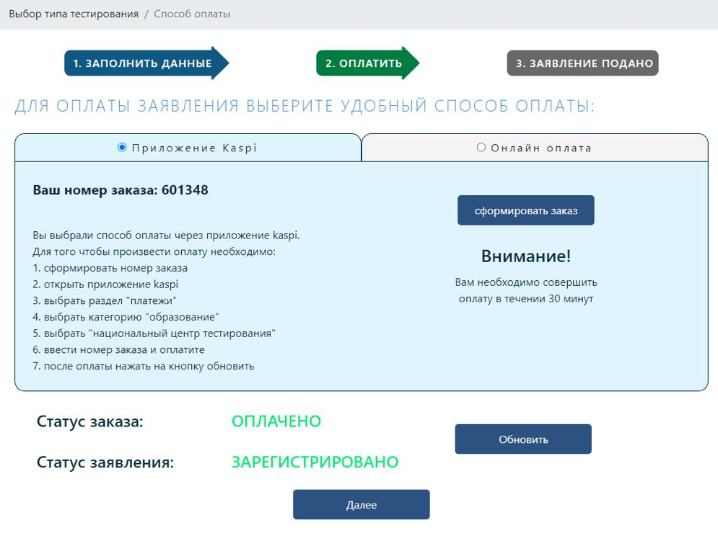

Рисунок 16 – Страница подтверждения оплаты

**Моя история**

После нажатия кнопки «Далее» откроется история с заявлением, где будут указаны место и время тестирования.

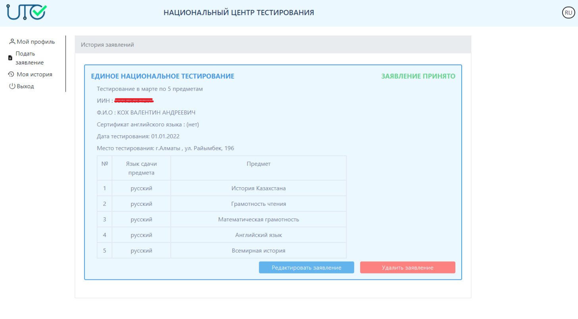

Рисунок 17 – Страница истории заявления

После успешной подачи заявления во вкладке «Моя история» отобразится карточка с основными данными о заявлении (рисунок 17).

В случае, если необходимо изменить данные в заявлении, необходимо нажать на кнопку «Редактировать заявление».

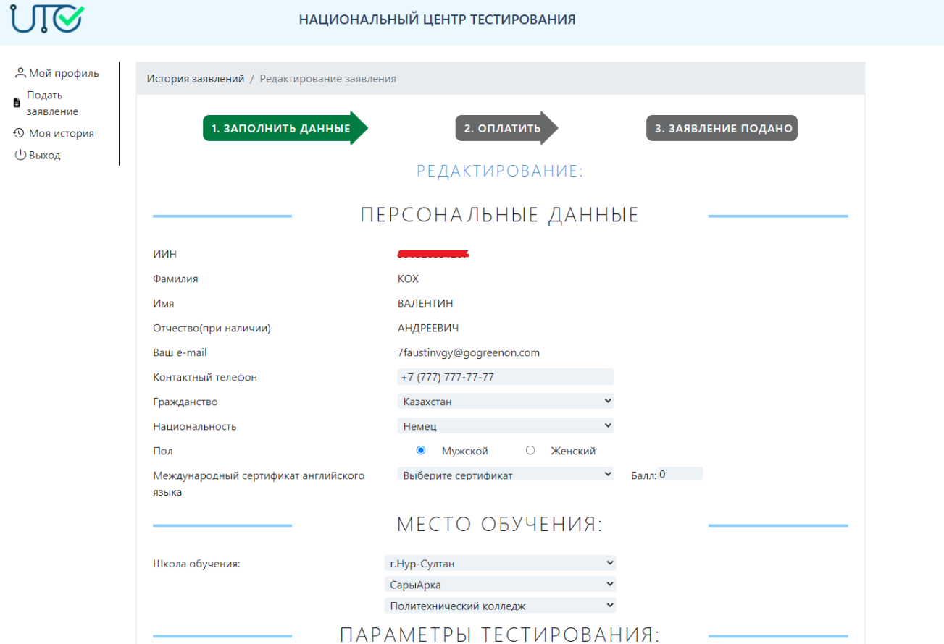

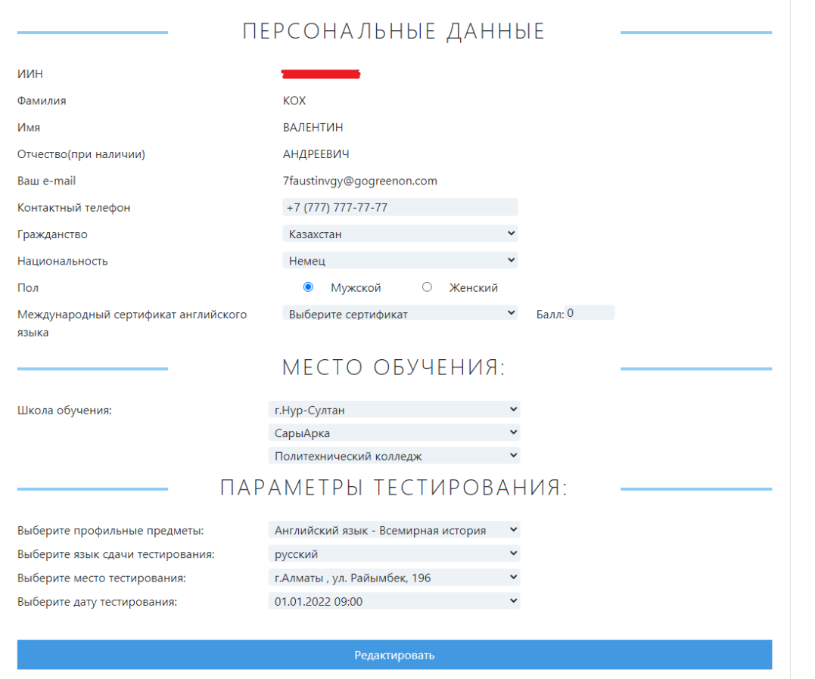

Рисунок 18 – Страница редактирования заявления

В случае, если необходимо удалить заявление, надо нажать на кнопку «Удалить заявление».

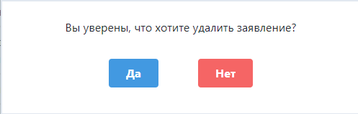

Рисунок 19 – Подтверждение удаления заявления

По вопросам организации тестирования : 8 (7172) 69 52 80, 8 (7172) 69 52 87, 8 (7172) 69 52 74

По вопросам работы веб-приложения : 8 (7172) 97 81 85, 8 (7172) 69 50 62, 8 (7172) 69 50 67